**Protokoll**

der erweiterten Ausschuss-Sitzung

des AWO Ortsvereins Waldenbuch

vom 04.04.2025 im AWO Häusle

Farberklärung: grün erledigt (wird für das nächste Mal entfernt),

blau aktuell besprochen,

schwarz Kommentare aus vorherigen Besprechungen

**Anlagen zum Protokoll:** keine

**Teilnehmer:** Roland Heißwolf, Bernd Wildner, Karin Heißwolf, Tina und Stefan Tully, G.Rauhöft,Antonia Seiwert, ~~Helga und Georg Göpfert~~, Beate Robotka, ~~Angelika Ruck~~

Die Einladung zur Sitzung erfolgte schriftlich. Den Vorsitz führte Roland Heißwolf.

Beginn der Vorstandssitzung: 18:04 Uhr, Ende 20:45 Uhr

1. **Protokoll der letzten Sitzung**

Protokoll der vorherigen Sitzung ohne Änderungen bestätigt.

1. **Bekanntgaben**
   1. **Dashboard**

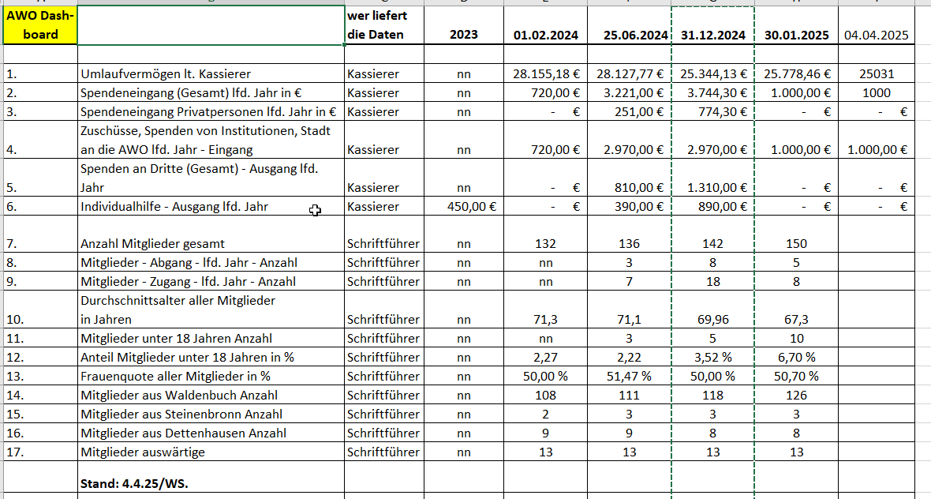

1. **Veranstaltungen**
   1. Veranstaltungsgremium

4.4.25 Vorschlag von Tina, Gründung eines Veranstaltungsgremiums.

Tina, Antonia, Karin und Bernd, Roland treffen sich zur Orga.

Außerdem werden wir eine weitere Druckerei testen.

Tina stellte ihre Medienplanung mit Verteilschlüssel vor.

Die Stadt hat einen Drucker für die Vereine.

* 1. Weltkindertag am 20.9.25

Vor dem Awo Häusle

24.10.2024 Diskutieren wir im Frühjahr erneut, ist reizvoll. Aber ob wir das machen, hängt von den Helfern ab. (Karin&Roland nicht da).

5.2.25 Diskussion wird auf eine der nächsten Sitzungen verschoben

* 1. Midsommer

Teilnahme überlegen

* 1. Sommerfest 2025

Sonntag 6.7.2025, 11-18h

Diesmal zusätzlich mit Kinderflohmarkt?

5.2.2025 Kettcar wird wieder angeboten. 2. Kettcar kaufen -> Bernd/Roland

4.4.25 wird vom Gremium geplant

* 1. Idee Muttertags Basteln Vater&Kind

5.2.25 Muttertag ist am 11.5.2025.

Basteltag 10.5.2025 14 bis 16h. Tina&Antonia treffen sich vorher, Bernd hilft. Awo Invest 50€

Tina Aushang

4.4.25 Ideen fertig, zum Teil auch schon Material eingekauft. Plakat wird ausgehängt.

* 1. Ukrainisches Essen

4.4.25 Essen ist geplant und findet am 13.4. von 12-17h statt.

Wir treffen uns um 10h zum Aufbauen, Bernd holt die Bänke und beide Pavillions am Samstag schon vom Dachboden runter.

1. **Sonstiges**
   1. **IT Struktur**

4.4.2025 Arbeitsgruppe Tina, Antonia, Stefan, Bernd

* 1. **Radservice Termin 2025**

Fester Termin 24.5.2025 2 Wochen vor Pfingsten.

Wir könnten eine Aktion rund ums Rad auf dem Haka Parkplatz veranstalten. Kettcar, Grillen, Radflohmarkt.

24.10.2024 da wir nun mit den Herren Köppke, Andreas Steinbrücker, Göpfert, Wildner, Steibing, Fritz, Tully, Klein genügend Schrauber haben, trauen wir uns zu, dies auch ohne Cyclestore zu machen.

Termin Festlegung jetzt immer 2 Wochen vor Pfingsten, d.h. nächstes Jahr am 24.5.2025

Cyclestore wird aber natürlich beteiligt.

5.2.2024 Einsammeln 9.5.25 15-18h und 17.5.2025 9-12h Bernd&Franz

Bernd informiert den Cycle Store.

Tina Aushang anpassen.

4.4.2025 Plakate (sind nun für Einsammeln und Reparatur getrennt).

Bernd fragt die Helfer: Köppke, Andreas Steinbrücker, Göpfert, Wildner, Steibing, Fritz, Tully, Klein

* 1. **23.4.24 Neue Satzung**

Arbeit mit AWO Kreis BB, Zeit bis 2025

26.6.2024 weitere OV sind in demselben Thema dran

Starten wir im Herbst

5.2.2025 Entwurf durch Roland & Bernd angepasst.

Es wurden heute noch kleine Änderungen/Anpassung in §10 (1) besprochen und angepasst.

Wird dann dem Kreisverband zur Prüfung vorgelegt. Muss dann 2 Wochen vor der JHV den Mitgliedern geschickt/ausgetragen werden. An der JHV wird das dann beschlossen.

Es wurden heute über einige Passagen (Stichworte: eingetr. Verein, Vereinsregister und Gendern) gestritten. Wir sehen daher diesen Entwurf als 80% Lösung, der die 30Jahre alte Satzung deutlich verbessert. Die neue Satzung wird im Laufe des Jahres nochmal überarbeitet.

Abstimmung über den Entwurf: Einstimmig angenommen.

4.4.25 neue Satzung in JHV angenommen. **Tina und Bernd** nehmen Kontakt mit dem Finanzamt auf.

* 1. **Busreisen**

2025 in Planung, 1 pro Halbjahr für Senioren

4.4.25 Stadtnachrichten Eintrag macht Tina.

* 1. **Weitere Nutzung des Awo Häusle**

Tina, weitere Nutzung des Häusle (Intern. Kochkurs, etc.)

15.5.24 Islamfest Ideen holen (**Tina, Stefan**)

26.6.2024 Stefan Kartenspieltreff, Bernd Internationales Essen (Wieser-Kick)

6.8.24 Frauensprachkurs: Bernd hatte Kontakt zu Awo-BB, dort gibt es Geld (kommt eigentlich aus dem Bundeshaushalt) für eine Lehrerin und eine Kinderbetreuung. Fr.Wieser-Kick hätte Frauen die aus Waldenbuch dies nutzen würden. Bernd kann das aber nicht weiter organisieren, Tina schaut sich die bestehenden Info mal an.

* 1. **23.4.24 Facebook**

Facebook Awo **Stefan**

15.5.24 Anfrage bei Facebook erfolgt, keine Vereinsgruppe möglich,

26.6.2024 Awo Waldenbuch Seite ist angelegt

5.2.2025 Bilder sind notwendig. Außerdem ist es wichtig, dass der Beitrag geteilt wird.

* 1. Awo Internet

5.2.2025 auf Schriftführer wechseln, damit die Veröffentlichung zentralisiert ist

* 1. **AWO JHV 2026/2027**

4.4.25 2026 Termin 22.3.2026: Wahl 2.Vorstand

2027 Termin 21.3.2027: Wahl 1. Vorstand und Besetzung Awo Häusle

* 1. **5.2.2025 100Jahre Gerhard Kowalczyk**

Roland&Karin gehen hin am 8.3.

* 1. **Tagesklausur**

4.4.25 wir werden eine Tagesklausur abhalten, um einen roten Faden der AWO Waldenbuch zu erarbeiten. Veranstaltungsgremium plant (Moderator?)

**Nächste Sitzung 5.5.2025 18:30h !!**